Évaluation
CLASSE : Terminale – Épreuve de fin de cycle
VOIE : ☒ Générale ☐ Technologique ☐ Toutes voies (LV)
ENSEIGNEMENT : Enseignement scientifique
DURÉE DE L’ÉPREUVE : 2h
Niveaux visés (LV) : ø
Axes de programme : ø
CALCULATRICE AUTORISÉE : ☒Oui ☐ Non
DICTIONNAIRE AUTORISÉ : ☐Oui ☒ Non

☒ Ce sujet contient des parties à rendre par le candidat avec sa copie. De ce fait, il ne peut être dupliqué et doit être imprimé pour chaque candidat afin d’assurer ensuite sa bonne numérisation.
☐ Ce sujet intègre des éléments en couleur. S’il est choisi par l’équipe pédagogique, il est nécessaire que chaque élève dispose d’une impression en couleur.
☐ Ce sujet contient des pièces jointes de type audio ou vidéo qu’il faudra télécharger et jouer le jour de l’épreuve.
Nombre total de pages : 12

Parmi les trois exercices qui composent ce sujet, le candidat en traite obligatoirement deux.
L’exercice 1, du niveau de la classe de terminale, doit être obligatoirement abordé.
Pour le deuxième exercice, le candidat choisit entre l’exercice 2 et l’exercice 3 qui sont du niveau de la classe de première. Il indique son choix en début de copie.
Exercice 1 (obligatoire) – Niveau terminale
Thème « Une histoire du vivant »
Autotest et dépistage du VIH
Sur 10 points

Un groupe de lycéens discute de l’intérêt d’acheter et de pratiquer un autotest de dépistage du VIH vendu sans ordonnance en pharmacie. Ils décident de consulter la notice disponible sur Internet.
Document 1 : extrait de la notice d’un autotest de détermination du VIH
Performances diagnostiques du test :
Sensibilité = probabilité d’un résultat positif du test chez un patient malade (infecté par le VIH) | 96,70 %
Spécificité = probabilité d’un résultat négatif du test chez un patient non-malade (non infecté par le VIH) | 99,42 %

Prévalence (probabilité qu’une personne soit malade dans la population) du VIH en France : 0,30 %
Document 2 : Tableau de contingence pour un groupe de 10 000 personnes de la population française testées avec l’autotest de détermination du VIH du document 1
 | Malade | Non malade
Test positif | 29 | 58
Test négatif | 1 | 9912

1- Sur les 10 000 personnes testées dans le document 2, combien sont des « vrais positifs » ? Combien sont des « faux positifs » ?

2- En déduire, pour le groupe testé, la fréquence de vrais positifs, c’est-à-dire le pourcentage de personnes réellement malades parmi les résultats positifs au test.

3- Montrer que seules 0,01 % des personnes ayant un résultat négatif au test sont en réalité malades (fréquence de faux négatifs).

4- En Afrique du Sud, la prévalence du VIH est de 18,9 % : sur un groupe de 10 000 personnes, combien sont malades ?

5- Recopier et compléter le tableau de contingence pour ce groupe de 10 000 personnes de la population sud-africaine testées avec l’autotest de détermination du VIH du document 1 (on arrondira les résultats à l’unité).
 | Malade | Non malade
Test positif
Test négatif
6- Montrer que la fréquence de vrais positifs, c’est-à-dire le pourcentage de personnes réellement malades quand le test est positif, est supérieure à 97 % en Afrique du Sud.
7- Comparer les fréquences de vrais positifs entre la France et de l’Afrique du Sud, en lien avec la prévalence du VIH dans les populations considérées.
8- En France, on recommande de réserver la pratique de ces autotests aux personnes ayant eu une situation à risques (rapport sexuel non protégé, exposition au sang, …) pour lesquelles la prévalence est alors plus forte. Expliquer cette recommandation.
Exercice 2 (au choix) – Niveau première
Thème « Son et musique, porteurs d’information »
Un décret qui fait grand bruit
Sur 10 points
« À partir d'aujourd'hui, les salles de spectacles, mais aussi les cinémas et les festivals vont devoir limiter le maximum de leur volume sonore, en le baissant de 105 décibels (c'était jusqu'ici la norme) à 102. C'est donc 3 décibels en moins. Cela n'a l'air de rien comme ça, mais cela revient tout de même à diviser par deux l’intensité sonore. 102 décibels, cela reste toutefois encore beaucoup. Beaucoup trop disent certains, des médecins notamment, qui rappellent par exemple qu'un marteau piqueur équivaut à 100 décibels. »
D’après un article de https://www.rtl.fr publié le 01/10/2018
1- À partir du document 1 et de vos connaissances, expliquer pourquoi il est nécessaire de baisser le niveau sonore dans les salles de spectacles. Une réponse argumentée et structurée est attendue.
Document 1. Vues de surface d'une cochlée de chat avant et après des traumatismes auditifs
La cochlée représente la partie auditive de l'oreille interne. On observe une cochlée de chat au microscope électronique à balayage dans différentes conditions.
Partie de cochlée normale  On observe une rangée de cellules ciliées internes (CCI) et 3 rangées de cellules ciliées externes (CCE).  Les cellules ciliées sont toutes visibles. | 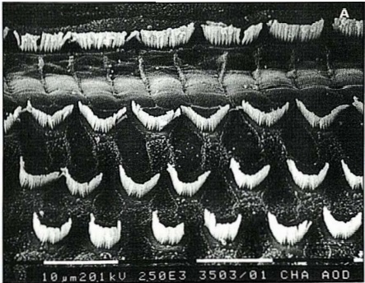  Cils vibratiles des cellules de la CCE | CCI  CCE
Partie de cochlée après une exposition à un son pur de 8 kHz à 120 dB pendant 20 minutes  Les cils vibratiles des cellules ciliées internes sont absents ainsi que certains des cellules ciliées externes | 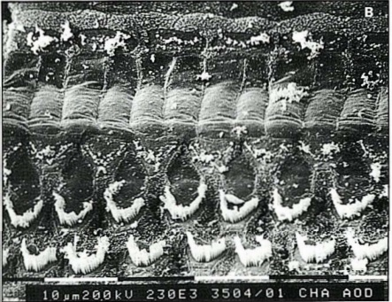 | CCI  CCE
D’après http://www.ipubli.inserm.fr/bitstream/handle/10608/4361/MS_1991_4_357.pdf?sequence=1
2- À partir de vos connaissances et des documents 2, 3 et 4, expliquer les précautions à adopter afin de réduire les risques d’un traumatisme sonore au niveau de l’oreille interne. Une réponse argumentée et structurée est attendue.
Document 2. Effet d’un bouchon d’oreille sur le niveau sonore d’un son au sein de l’oreille interne en fonction de sa fréquence

D’après https://www.lesnumeriques.com/accessoire-audio/risques-auditifs-quelle-protection-auditive-choisir-a3795.html

Document 3. Durées admissibles d’exposition quotidienne au bruit
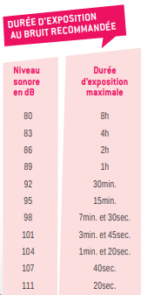
Ce document indique la durée admissible d’exposition quotidienne au bruit à différents niveaux d’intensité en décibels (dB). Au-dessous de 80 dB, il n’y a pas de risque de dégradation brutale de l’audition.
D’après https://www.journee-audition.org/pdf/guide-jeunes.pdf

Document 4. Évolution du niveau sonore en fonction de la distance à la scène du concert

3- Louise écoute son groupe de rock préféré et ne veut rien rater du concert dont elle ne connait pas la durée exacte.
Pour cela, elle se met au plus près de la scène à une distance d’environ 1,0 m.
Les mesures effectuées par les techniciens de la salle montrent que le groupe respecte la nouvelle législation en vigueur : le niveau sonore à l’endroit où est Louise est de 101 dB. Pourtant au bout de quelques minutes, Louise ressent une gêne et décide de s’éloigner un peu de la scène.
À partir des documents 3 et 4, déterminer graphiquement à quelle distance de la scène Louise doit se placer pour être sûre de ne subir aucun risque de dégradation brutale de son audition.
Exercice 3 (au choix) – Niveau première
Thème « Une longue histoire de la matière »
Diamant et kimberlite
Sur 10 points

La kimberlite est une roche qui peut contenir des cristaux de diamant. Elle est issue du refroidissement d’une lave et doit son nom à la ville de Kimberley en Afrique du sud, où elle fut découverte pour la première fois.
Observation de la kimberlite
La kimberlite est présentée à différentes échelles sur le document réponse en annexe.
1- Identifier les structures observées en inscrivant, parmi les propositions suivantes, les réponses dans les cadres prévus : « cellule », « roche », « organite », « minéral », « modélisation à l’échelle de l’atome ».
2- Cocher la proposition juste dans le QCM du document réponse à rendre avec la copie.
Structure cristalline du diamant
Des diamants sont souvent présents dans la kimberlite sous forme d’inclusions. Le diamant est un minéral transparent composé de cristaux de carbone pur. Cette « pierre précieuse » est connue pour être le minéral le plus dur qui soit.
On cherche à savoir si, dans le cas du diamant, le carbone cristallise sous une forme cubique à face centrée.
Données :
• Rayon d’un atome de carbone : $r=70$ pm.
• Masse d’un atome de carbone : m = 2,0 x 10⁻²⁶ kg.
3- Étude d’un réseau cubique à faces centrées.
3-a Compléter le schéma de maille d’un réseau cubique à faces centrées présenté dans le document réponse en indiquant la position des atomes.
3-b Déterminer, en le justifiant, le nombre d’atomes présents à l’intérieur d’une maille.

Document 1 – Vue d’une face du cube (réseau cubique à faces centrées)
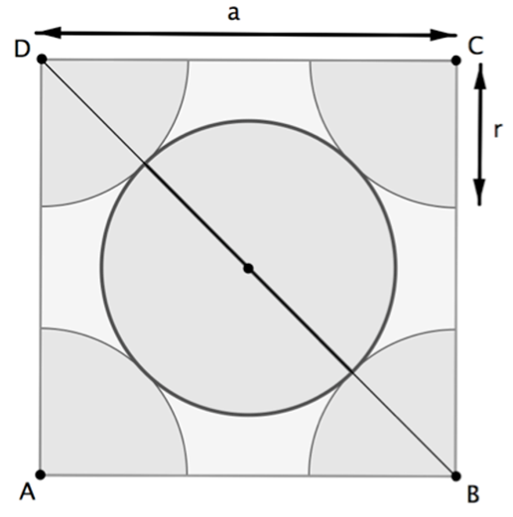
Illustration de l’auteur
3-c Le paramètre de maille, noté a, est la longueur d’une arête du cube.
Démontrer que a $=2\sqrt{2}r$.
3-d Montrer que la masse volumique $ρ$ qu’aurait le diamant, s’il possédait une structure cubique à faces centrées, vérifierait approximativement la formule $ρ=0,18×\frac{m}{r^{3}}$ (avec m la masse d’un atome de carbone et r le rayon d’un atome de carbone modélisé par une sphère).
4- La masse volumique du diamant est 3,51 x 10³ kg.m⁻³. Indiquer si le diamant possède une structure cubique à faces centrées.
Recherche de la profondeur de formation du diamant
Le carbone pur est présent dans la nature sous deux formes principales : le diamant, qui est transparent, et le graphite, qui est gris et opaque. En laboratoire, il est possible de fabriquer artificiellement du diamant à partir du graphite en modifiant les paramètres de pression et de température : le diamant peut être produit si la pression est comprise entre 5 et 12 GPa (sachant que 1 GPa = 1 x 10⁹ Pa).

Document 2 – Pression en fonction de la profondeur sous la surface terrestre
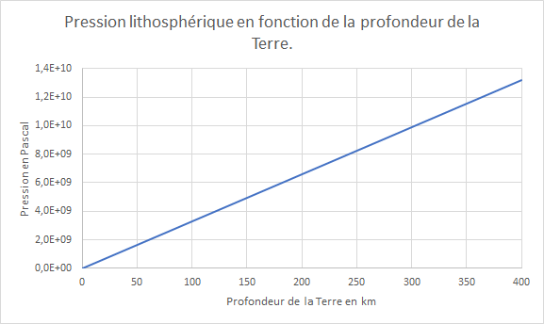
D’après un modèle simplifié de la structure de la Terre

5- À l’aide du document 2, estimer la profondeur minimale à partir de laquelle les diamants peuvent se former.
Document réponse à rendre avec la copie
Exercice 3
Diamant et kimberlite
Observation d’une kimberlite à différentes échelles

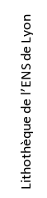
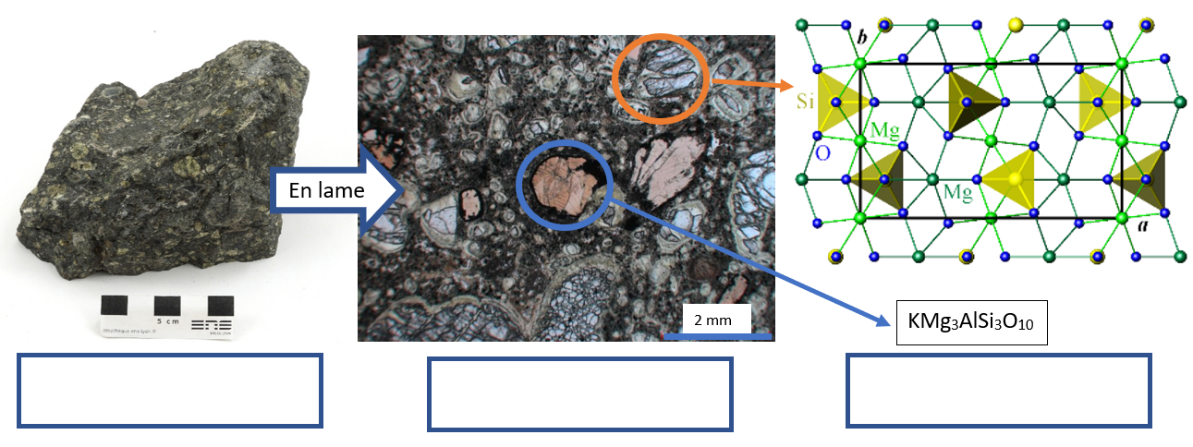
Question 2 (QCM)
Cocher la proposition exacte ci-dessous.
Lorsque les minéraux sont présents dans une pâte amorphe. Cela indique :
 Un refroidissement rapide
 Une forte pression
 Un refroidissement lent
 Une oxydation

Question 3a. Position des atomes dans la maille d’un réseau cubique à faces centrées
Compléter le schéma en indiquant la position des atomes de carbone dans la maille d’un réseau cubique à faces centrées.

